Дискретна математика

Лабораторна робота №1

Множини: основні властивості та операції над ними, діаграми Венна

Виконав студент групи ІО-

м. Київ 2015 р.

**Тема**: «Множини: основні властивості та операції над ними, діаграми Венна».

**Мета**: вивчити основні аксіоми, закони і теореми теорії множин, навчитися застосовувати їх на практиці. Виконати наступні операції над множинами: доповнення множин, об’єднання, перетин, різниця, симетрична різниця.

**Завдання лабораторної роботи**

1.8. Завдання лабораторної роботи :

А) Використовуючи блок-схему алгоритму рис.1.3, або створену самостійно блок-схему ефективнішого алгоритму, доповнити множину D до відповідної для неї універсальної множини Y. В результаті виконання доповнення сформувати множину R. Вивести елементи множин Y та R.

Б) Використовуючи блок-схему алгоритму рис. 1.4 або створену самостійно блок-схему ефективнішого алгоритму, виконати об’єднання множин A і B. В результаті виконання об’єднання сформувати множину С. Вивести елементи множини С.

В) Використовуючи блок-схему алгоритму рис.1.5, або створену самостійно блок-схему ефективнішого алгоритму, виконати перетин множин A і В. В результаті виконання перетину сформувати множину С. Вивести елементи множини С.

Г) Використовуючи блок-схему алгоритму рис.1.6, або створену самостійно блок-схему ефективнішого алгоритму, знайти різницю множин А та В. В результаті виконання перетину сформувати множину С. Вивести елементи множини С.

Д) Використовуючи блок-схему алгоритму рис.1.7, або створену самостійно блок-схему ефективнішого алгоритму, знайти симетричну різницю множин А та В. В результаті виконання перетину сформувати множину С. Вивести елементи множини С.

Е) Побудувати діаграми Венна для кожної з операцій з виділенням результуючої підмножини.

Мій варіант : Варіант 9. Числа від 0…1024, які діляться без остачі на 3

**Теоретичні відомості по темі лабораторної роботи**

### Доповнення та різниця множин

Нехай задана деяка множина U (універсальна множина або універсум). Якщо A ⊂ U, то елементи множини U, які не належать А, називаються доповненням множини А до множини U і позначають як CUA або UCA. Якщо A ⊂ U, B ⊂ U, то доповнення множини B до А називають різницею множин А та B (саме в такому порядку) і позначають А \ B або А-B, тобто A \ B = {x:x ∈ A ∧ x ∉ B}.

[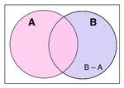](http://uk.wikipedia.org/wiki/%D0%A4%D0%B0%D0%B9%D0%BB:Venn_B_minus_A.png)

**Різниця** множин *A* та *B*

[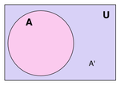](http://uk.wikipedia.org/wiki/%D0%A4%D0%B0%D0%B9%D0%BB:Venn_A_complement.png)

**Доповнення** множини *A* до *U*

Примітка: Тут символ ∧ означає вимогу одночасної справедливості обох частин твердження (логічна зв'язка "І", кон'юнкція). Парний з ним символ ∨ означає вимогу справедливості щонайменш одного з двох тверджень (чи обох одночасно) (диз'юнкція, логічне АБО).

Приклади:

* {1, 2} − {червоний, білий} = {1, 2}
* {1, 2, зелений} − {червоний, білий, зелений} = {1, 2}
* {1, 2} − {1, 2} = ∅
* Якщо *U* - множина цілих чисел, то доповнення її підмножини *A* всіх парних чисел є підмножина *В* всіх непарних чисел.

Деякі властивості операції доповнення:

* *A* ∪ *A′* = *U*
* *A* ∩ *A′* = ∅
* (*A′*)′ = *A*
* *A* − *B* = *A* ∩ *B′*

### Об'єднання множин

[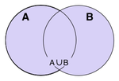](http://uk.wikipedia.org/wiki/%D0%A4%D0%B0%D0%B9%D0%BB:Venn_A_union_B.png)

**Об'єднання** множин *A* та *B*

Об'єднанням множин *А* та *B* називається множина, яка складається з усіх тих елементів, які належать хоча б одній з множин *A*, *B*:

* *A* ∪ *B* = {*x: x ∈ A ∨ x ∈ B*}.

Приклади:

* {1, 2} ∪ {червоний, білий} = {1, 2, червоний, білий}
* {1, 2, зелений} ∪ {червоний, білий, зелений} = {1, 2, червоний, білий, зелений}
* {1, 2} ∪ {1, 2} = {1, 2}

Деякі властивості операції об'єднання:

* *A* ∪ *B*   =   *B* ∪ *A*
* *A*  ⊆  *A* ∪ *B*
* *A* ∪ *A*   =  *A*
* *A* ∪ ∅   =  *A*

### Перетин множин

[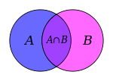](http://uk.wikipedia.org/wiki/%D0%A4%D0%B0%D0%B9%D0%BB:Venn_A_intersect_B.svg)

**Перетин** множин *A* та *B*

Перетином множин *А* та *B* називається множина, яка складається з усіх тих елементів, які належать кожній із множин *А*, *B*:

* *A ∩ B* = {*x: x ∈ A ∧ x ∈ B*}.

Кажуть, що множини не перетинаються, якщо *A ∩ B* = ∅

Приклади:

* {1, 2} ∩ {червоний, білий} = ∅
* {1, 2, зелений} ∩ {червоний, білий, зелений} = {зелений}
* {1, 2} ∩ {1, 2} = {1, 2}

Деякі властивості перетину:

* *A* ∩ *B*   =   *B* ∩ *A*
* *A* ∩ *B*   ⊆   *A*
* *A* ∩ *A*   =   *A*
* *A* ∩ ∅   =   ∅

**Симетрична різниця множин**

Симетрична різниця множин *A* та *B* є така множина елементів, які містяться в одній з цих двох множин, але не в обох. Позначається як *A*Δ*B*.

[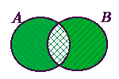](http://uk.wikipedia.org/wiki/%D0%A4%D0%B0%D0%B9%D0%BB:Sym_complement.png)  
Симетрична різниця *A*Δ*B*

Наприклад, симетрична різниця множин {1,2,3} та {3,4} є {1,2,4}.

Деякі властивості симетричної різниці:

*A* Δ *B* = (*A* − *B*) ∪(*B* − *A*)

*A* Δ *B* = (*A* ∪*B*) − (*A* ∩*B*)

**Текст програми**

**procedure TOperForm.Button1Click(Sender: TObject);**

**begin**

**StringGrid1.Clean;**

**InfoPanel.Caption:='A очищена';**

**end;**

**procedure TOperForm.Button2Click(Sender: TObject);**

**begin**

**StringGrid2.Clean;**

**InfoPanel.Caption:='B очищена';**

**end;**

**procedure TOperForm.Button3Click(Sender: TObject);**

**begin**

**StringGrid3.Clean;**

**InfoPanel.Caption:='C очищена';**

**end;**

**procedure TOperForm.Button4Click(Sender: TObject); //завантаження з файлів**

**var input: textfile;**

**i,j,A,B: integer;**

**begin**

**StringGrid1.Clean;**

**StringGrid2.Clean;**

**assignfile(input,'C:\kpi\LAB1_Project\DATA\A9.TXT');**

**reset(input);**

**i:=0;**

**j:=0;**

**while not eof(input) do // завантажую файл 1**

**begin**

**readln(input, A);**

**StringGrid1.Cells[i,j]:=inttostr(A);**

**i:=i+1;**

**if i>=StringGrid1.ColCount then**

**begin**

**i:=0;**

**j:=j+1;**

**end;**

**end;**

**closefile(input);**

**assignfile(input,'C:\kpi\LAB1_Project\DATA\B9.TXT');**

**reset(input);**

**i:=0;**

**j:=0;**

**while not eof(input) do // завантажую файл 2**

**begin**

**readln(input, B);**

**StringGrid2.Cells[i,j]:=inttostr(B);**

**i:=i+1;**

**if i>= StringGrid2.ColCount then**

**begin**

**i:=0;**

**j:=j+1;**

**end;**

**end;**

**closefile(input);**

**InfoPanel.Caption:='A та B завантажені';**

**end;**

**procedure TOperForm.Button5Click(Sender: TObject); //Об’єднання**

**const n=15; m=21;**

**type**

**tindex=1..500;**

**tarray=array[tindex] of string;**

**var i,j,l,k,max1,max2:integer;**

**flag:boolean;**

**a,b,c:tarray;**

**begin**

**Label2.Visible:=false;**

**StringGrid3.Clean;**

**max1:=0;**

**for i:=0 to n do // запис елементів SG1 в масив А**

**for j:=0 to m do**

**begin**

**if StringGrid1.Cells[i,j]<>'' then begin**

**max1:=max1+1;**

**a[max1]:=StringGrid1.Cells[i,j];**

**end;**

**end;**

**max2:=0;**

**for i:=0 to n do // запис елементів SG2 в масив Б**

**for j:=0 to m do**

**begin**

**if (StringGrid2.Cells[i,j]<>'') then begin**

**max2:=max2+1;**

**b[max2]:=StringGrid2.Cells[i,j];**

**end;**

**end;**

**for i:=1 to max1 do begin // запис елементів масива А в масив C**

**c[i]:=a[i];**

**end;**

**k:=max1;**

**for i:=1 to max2 do begin // дозаповнення масива С**

**flag:=true;**

**for j:=1 to max1 do begin**

**if (b[i]=a[j]) then**

**flag:=false;**

**end;**

**if (flag=true) then begin**

**k:=k+1;**

**c[k]:=b[i];**

**end;**

**end;**

**l:=0;**

**while (l<=k) do begin // запис масива С в SG3**

**for j:=0 to m do**

**for i:=0 to n do begin**

**l:=l+1;**

**StringGrid3.Cells[i,j]:=c[l];**

**end;**

**end;**

**InfoPanel.Caption:='Об''єднання виконано';**

**end;**

**procedure TOperForm.Button6Click(Sender: TObject); // Перетин**

**const n=15; m=21;**

**type**

**tindex=1..500;**

**tarray=array[tindex] of string;**

**var i,j,k,l,max1,max2:integer;**

**flag:boolean;**

**a,b,c:tarray;**

**begin**

**Label2.Visible:=false;**

**StringGrid3.Clean;**

**max1:=0;**

**for i:=0 to n do // запис елементів SG1 в масив А**

**for j:=0 to m do**

**begin**

**if StringGrid1.Cells[i,j]<>'' then begin**

**max1:=max1+1;**

**a[max1]:=StringGrid1.Cells[i,j];**

**end;**

**end;**

**max2:=0;**

**for i:=0 to n do // запис елементів SG2 в масив Б**

**for j:=0 to m do**

**begin**

**if StringGrid1.Cells[i,j]<>'' then begin**

**max2:=max2+1;**

**b[max2]:=StringGrid2.Cells[i,j];**

**end;**

**end;**

**k:=0;**

**for i:=1 to max1 do begin // формую масив С**

**flag:=false;**

**for j:=1 to max2 do**

**if (a[i]=b[j]) then**

**flag:=true;**

**if (flag=true) then begin**

**k:=k+1;**

**c[k]:=a[i];**

**end;**

**end;**

**l:=0;**

**while (l<=k) do begin //запис масива С в SG3**

**for j:=0 to m do**

**for i:=0 to n do begin**

**l:=l+1;**

**StringGrid3.Cells[i,j]:=c[l];**

**end;**

**end;**

**InfoPanel.Caption:='Перетин виконано';**

**end;**

**procedure TOperForm.Button7Click(Sender: TObject); //Різниця**

**const n=15; m=21;**

**type**

**tindex=1..1000;**

**tarray=array[tindex] of string;**

**var i,j,k,l,max1,max2:integer;**

**flag:boolean;**

**a,b,c:tarray;**

**begin**

**Label2.Visible:=false;**

**StringGrid3.Clean;**

**max1:=0;**

**for i:=0 to n do // запис елементів SG1 в масив А**

**for j:=0 to m do**

**begin**

**if StringGrid1.Cells[i,j]<>'' then begin**

**max1:=max1+1;**

**a[max1]:=StringGrid1.Cells[i,j];**

**end;**

**end;**

**max2:=0;**

**for i:=0 to n do // запис елементів SG2 в масив Б**

**for j:=0 to m do**

**begin**

**if StringGrid2.Cells[i,j]<>'' then begin**

**max2:=max2+1;**

**b[max2]:=StringGrid2.Cells[i,j];**

**end;**

**end;**

**k:=0;**

**for i:=1 to max1 do begin // формую массив С**

**flag:=true;**

**for j:=1 to max2 do begin**

**if (a[i]=b[j]) then**

**flag:=false;**

**end;**

**if (flag=true) then begin**

**k:=k+1;**

**c[k]:=a[i];**

**end;**

**end;**

**l:=0;**

**while (l<=k) do begin //запис масива С в SG3**

**for j:=0 to m do**

**for i:=0 to n do begin**

**l:=l+1;**

**StringGrid3.Cells[i,j]:=c[l];**

**end;**

**end;**

**InfoPanel.Caption:='Різницю виконано';**

**end;**

**procedure TOperForm.Button8Click(Sender: TObject); //Симетрична різниця**

**const n=15; m=21;**

**type**

**tindex=1..1000;**

**tarray=array[tindex] of string;**

**var i,j,k,l,max1,max2:integer;**

**flag:boolean;**

**a,b,c:tarray;**

**begin**

**Label2.Visible:=false;**

**StringGrid3.Clean;**

**max1:=0;**

**for i:=0 to n do // запис елементів SG1 в масив А**

**for j:=0 to m do**

**begin**

**if StringGrid1.Cells[i,j]<>'' then begin**

**max1:=max1+1;**

**a[max1]:=StringGrid1.Cells[i,j];**

**end;**

**end;**

**max2:=0;**

**for i:=0 to n do // запис елементів SG2 в масив Б**

**for j:=0 to m do**

**begin**

**if StringGrid2.Cells[i,j]<>'' then begin**

**max2:=max2+1;**

**b[max2]:=StringGrid2.Cells[i,j];**

**end;**

**end;**

**k:=0;**

**for i:=1 to max1 do begin // формую масив С (А/В)**

**flag:=true;**

**for j:=1 to max2 do begin**

**if (a[i]=b[j]) then**

**flag:=false;**

**end;**

**if (flag=true) then begin**

**k:=k+1;**

**c[k]:=a[i];**

**end;**

**end;**

**for i:=1 to max2 do begin**

**flag:=true;**

**for j:=1 to max1 do begin**

**if(b[i]=a[j]) then**

**flag:=false;**

**end;**

**if (flag=true) then begin**

**k:=k+1;**

**c[k]:=b[i];**

**end;**

**end;**

**l:=0;**

**while (l<=k) do begin //запись массива С в СГ3**

**for j:=0 to m do**

**for i:=0 to n do begin**

**l:=l+1;**

**StringGrid3.Cells[i,j]:=c[l];**

**end;**

**end;**

**InfoPanel.Caption:='Симетричну різницю виконано';**

**end;**

**procedure TOperForm.Button9Click(Sender: TObject); //Доповнення**

**const n=15; m=21;**

**type**

**tindex=1..1000;**

**tarray=array[tindex] of string;**

**var i,j,k,l,max1,max2,V:integer;**

**flag:boolean;**

**a,b,c:tarray;**

**input: textfile;**

**begin**

**StringGrid3.Clean;**

**Label2.Visible:=true;**

**StringGrid2.Clean;**

**assignfile(input,'C:\kpi\LAB1_Project\DATA\Amax.TXT');**

**reset(input);**

**i:=0;**

**j:=0;**

**while not eof(input) do**

**begin**

**readln(input, V);**

**StringGrid2.Cells[i, j]:=inttostr (V);**

**i:=i+1;**

**if i>=StringGrid1.ColCount then**

**begin**

**i:=0;**

**j:=j+1;**

**end;**

**end;**

**closefile(input);**

**max1:=0;**

**for i:=0 to n do // запис елементів SG1 в масив А**

**for j:=0 to m do**

**begin**

**if StringGrid1.Cells[i,j]<>'' then begin**

**max1:=max1+1;**

**a[max1]:=StringGrid1.Cells[i,j];**

**end;**

**end;**

**max2:=0;**

**for i:=0 to n do // запись элеметов СГ2 в массив Б**

**for j:=0 to m do**

**begin**

**if StringGrid2.Cells[i,j]<>'' then begin**

**max2:=max2+1;**

**b[max2]:=StringGrid2.Cells[i,j];**

**end;**

**end;**

**k:=0; //формую масив С**

**for i:=1 to max2 do begin**

**flag:=true;**

**for j:=1 to max1 do begin**

**if (b[i]=a[j]) then**

**flag:=false;**

**end;**

**if (flag=true) then begin**

**k:=k+1;**

**c[k]:=b[i];**

**end;**

**end;**

**l:=0;**

**while (l<=k) do begin //запис масива С в SG3**

**for j:=0 to m do**

**for i:=0 to n do begin**

**l:=l+1;**

**StringGrid3.Cells[i,j]:=c[l];**

**end;**

**end;**

**InfoPanel.Caption:='Доповнення виконано';**

**end;**

**end.**

**Результати виконання програми**

Об’єднання

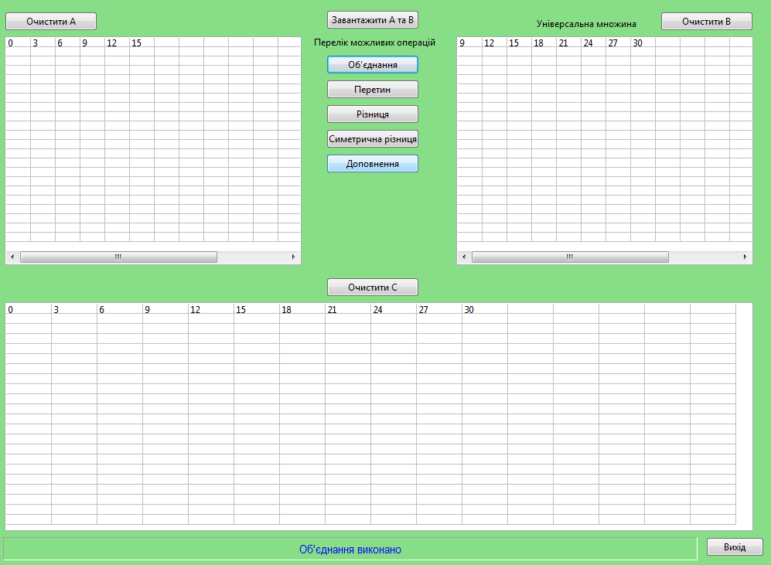

Перетин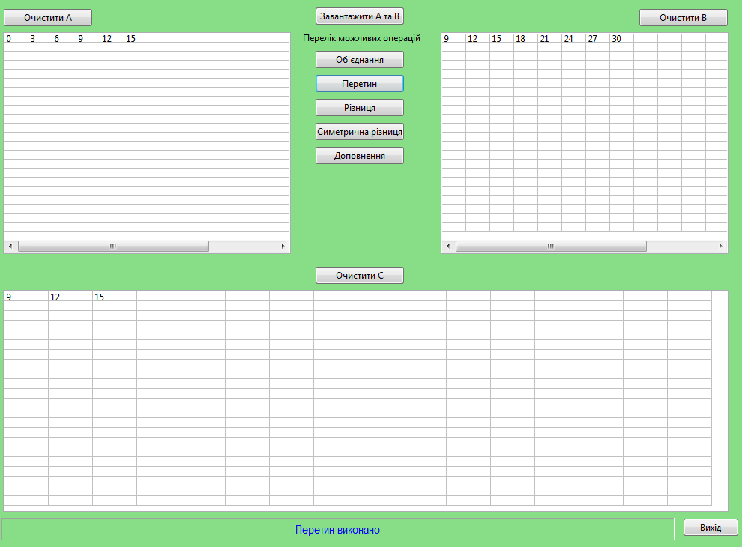

Різниця

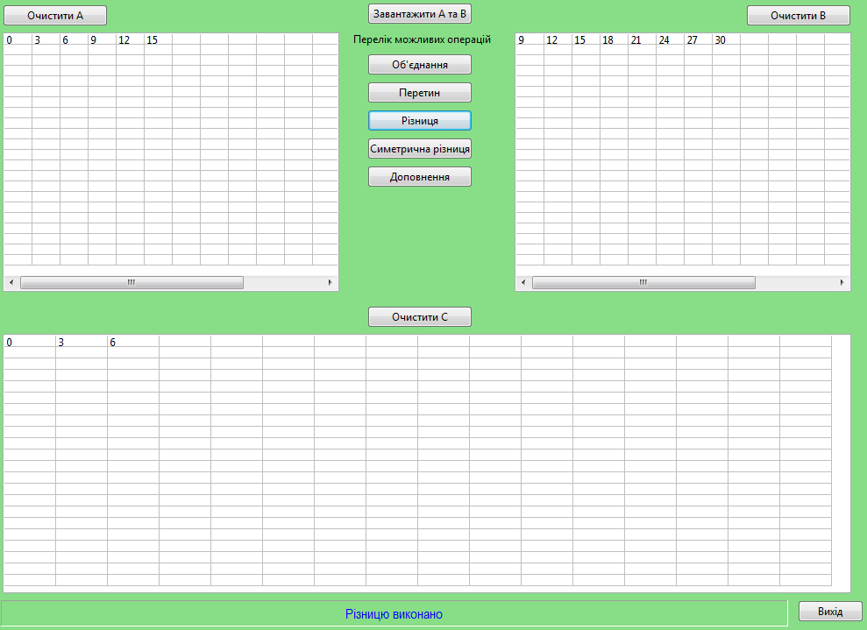

Симетрична різниця

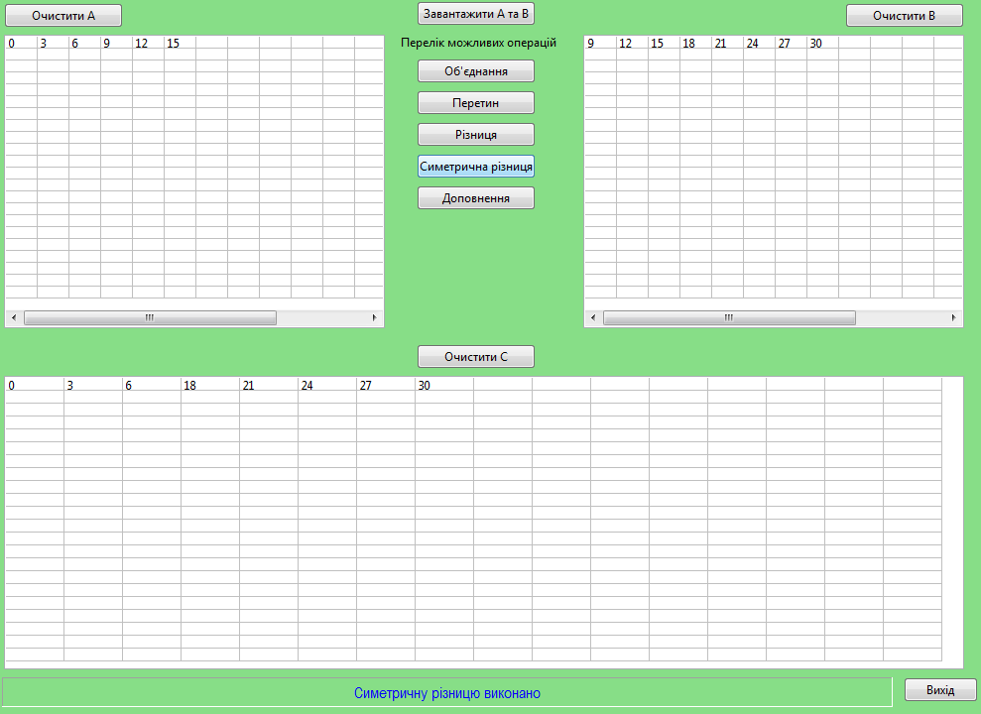

Доповнення

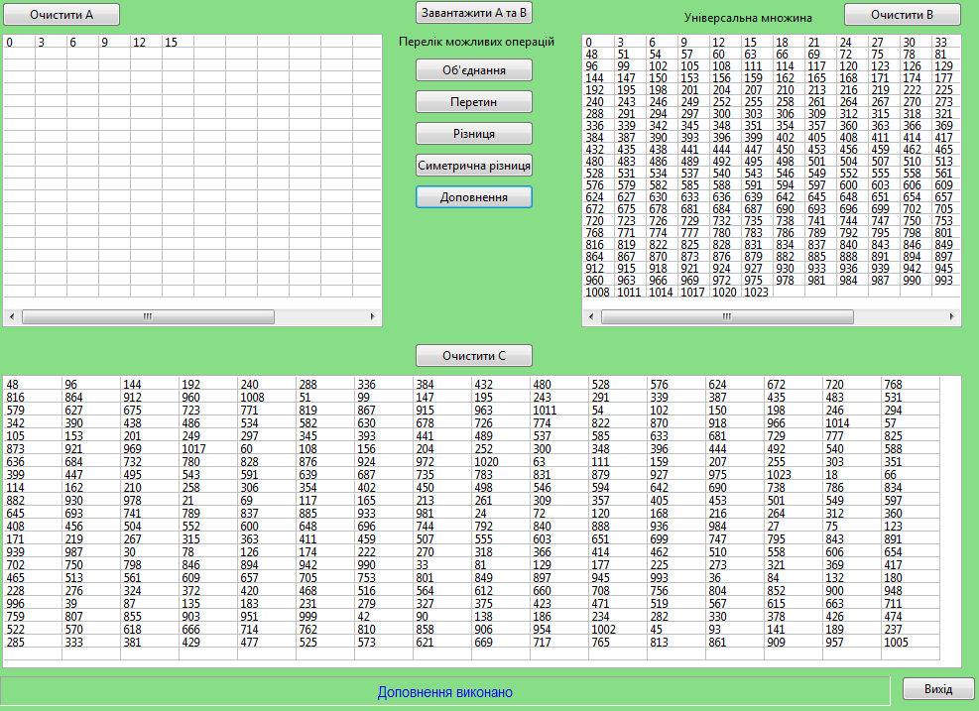

**Аналіз результатів**

Результати найпростіших операцій над множинами є вірними. Я додав ще один елемент, який просто повідомляє, де знаходиться і з чого складається універсальна множина.